DALLMER Balkonablaufgehäuse 84 DallBit, DN 100
Dallmer

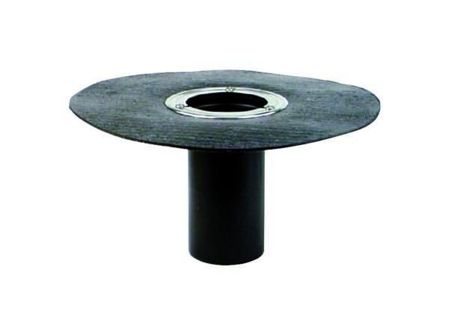Eigenschaften
GTIN:
4001636832160
HAN:
832160
Anschluss, Abdichtung
Anschlussmanschette, Anschlussfolie
Beheizbarkeit Ablauf
ohne Begleitheizung
Produkt
Ablaufgehäuse
Werkstoff
Kunststoff
Stutzen-Ausführung
senkrecht
Nennweite DN
100,00

